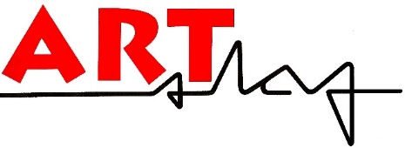
Ja, ik wil graag lid worden van de Kunstkring Artslag à € 50,-/ kalenderjaar.( het eerste jaar vanaf 1 april € 40.-, 1 juli € 30.- en vanaf 1 oktober € 20.-)
Naam: man / vrouw*
Woonplaats:
Postadres:
Postcode:
Telefoon huis:
GSM:
Atelieradres:
E-mailadres:
Website:
Discipline:
Ja, ik engageer me mee te werken aan de werking van de vereniging.
Ja, ik wil ook graag zitting nemen in het bestuur: ja/nee Zo ja in welke functie?
Nee, ik maak liever deel uit van een kunstcommissie: ja/nee
Ik wil wel/niet op de website van de kunstkring vermeld worden.
Ik ontvang de contributienota op bovenstaand emailadres.
Handtekening: Datum:

Alleen in te vullen wanneer een zakelijk factuur gewenst is:
Adres zakelijk zetel:
Tenaamstelling:
Btw nummer:

